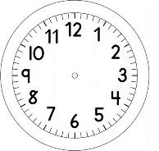

INÍCIO:

MATEMÁTICA

NO JOGO DO MEMÓRIA 10, A GIOVANNA VIROU AS SEGUINTES CARTAS:
1º 2º
2
7

QUAL FOI O RESULTADO DA SOMA DAS CARTAS DE GIOVANNA?

ELA CONSEGUIU GANHAR O PAR DE CARTAS?

_________________________________________________________________

QUAL NÚMERO QUE ELA PRECISARIA ACHAR NA SEGUNDA CARTA PARA OBTER O RESULTADO 10?

COMPLETE AS CARTAS QUE ESTÃO EM BRANCO PARA SE OBTER SOMA 10. ESCREVA EM MATEMÁTICA.

1º 2º EM MATEMÁTICA
5

3

6

2

W

PARA PENSAR

CHAME UM ADULTO PARA TE AJUDAR A RESOLVER ESSE DESAFIO.

JÉSSICA

DESAFIO: JOGO SUDOKU

O OBJETIVO DO JOGO É COMPLETAR UM GRID (COLUNAS VERTICAIS E LINHAS HORIZONTAIS), PREENCHENDO OS ESPAÇOS VAZIOS COM NÚMEROS DE 1 A 4.
REGRAS: O NÚMERO NÃO PODE SER REPETIDO NA MESMA COLUNA, LINHA OU BLOCO.

BLOCO

SE VOCÊ NÃO CONSEGUIU RESOLVER O JOGO, NÃO TEM PROBLEMA. O IMPORTANTE É PENSAR!

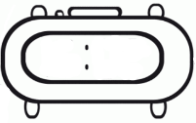

TÉRMINO:

